* Linux大小写敏感，要区分；主要有四个 whatis man info –help;
* Whatis+command：查看某命令的功能，不是命令用法。（简短）

例如：Whatis who 查看登录的用户 以及使用的终端。

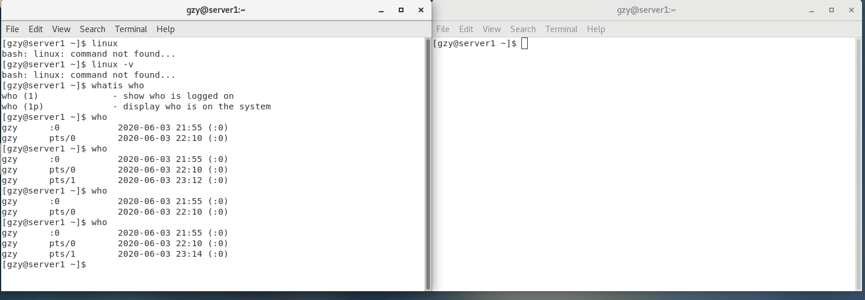

两个终端，显示两个pts以及时间

终端类型：tty pty pts

所谓tty就是虚拟机整个桌面图形界面，（由alt+ctrl+f7切换到图形界面，alt+ctrl+f6就变成字符界面）；pts就是在tty图形界面中再开一个终端

* Man+（option：-M|-S等等）+命令（man表示manul手册）：用于详细查看某个命令的共能与用法等等

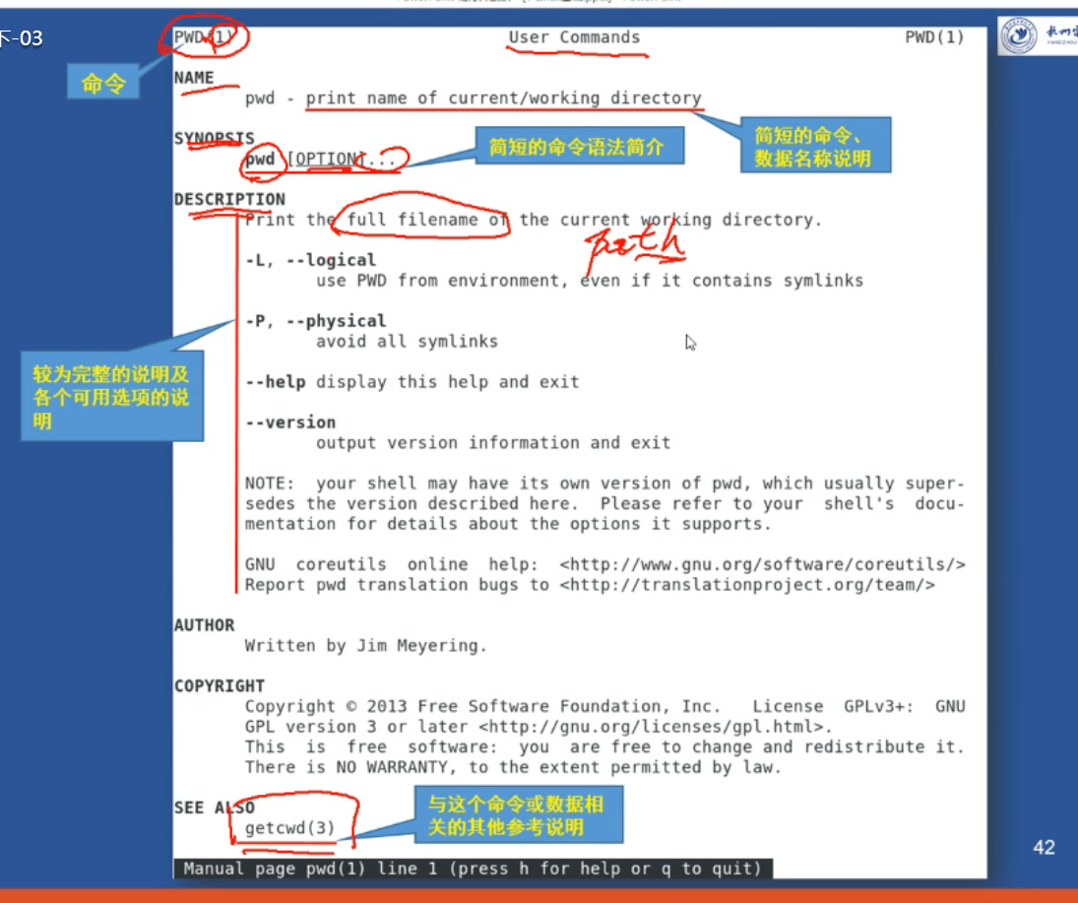

在man命令中可以看到左右上角由数字，含义如下

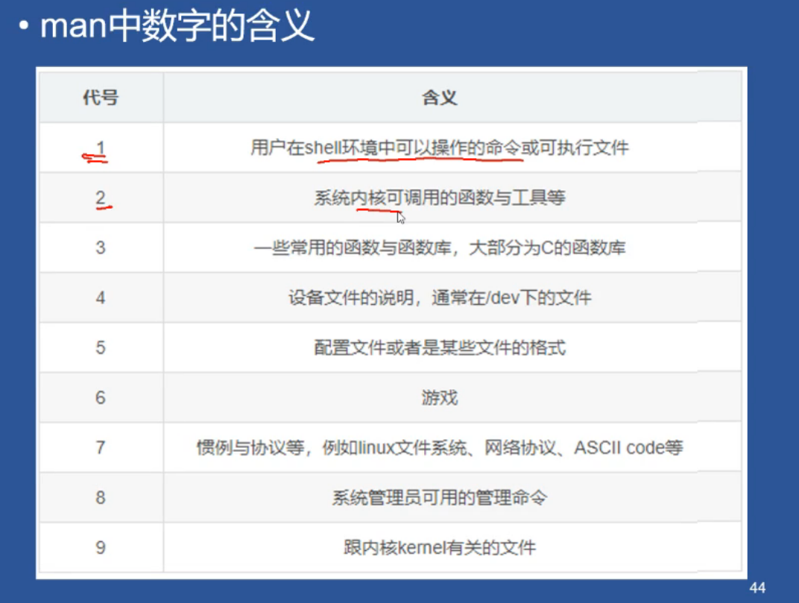

如查看sleep（3）即 man 3 sleep 加上参数

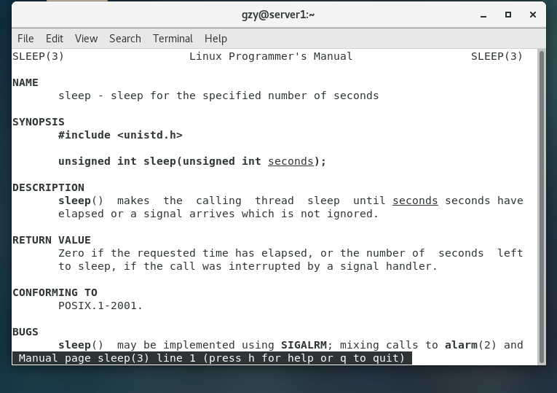

这里sleep（3）是一个函数，要用的时候导入 头文件

* Info+option+command：与man功能类似，但是分页显示（node），内容比man更丰富

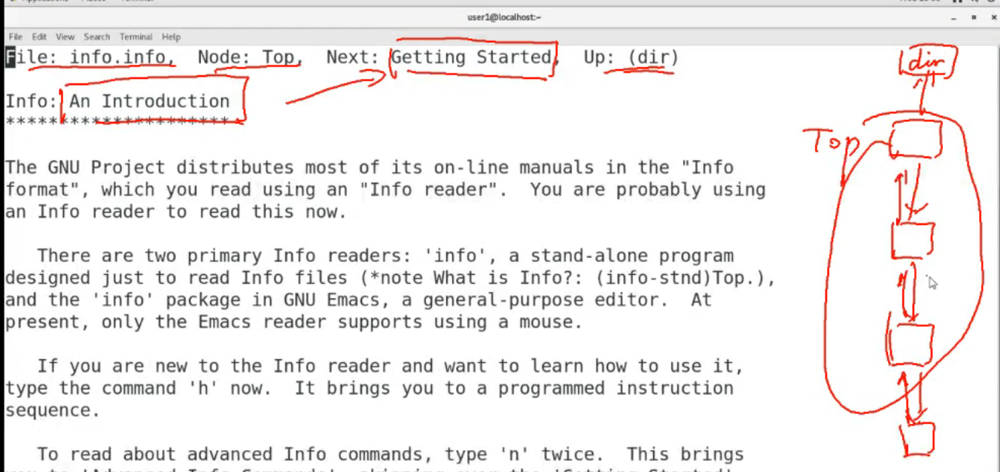相当于链表

* Command --help:（空格不忘）显示command的参数等用法。